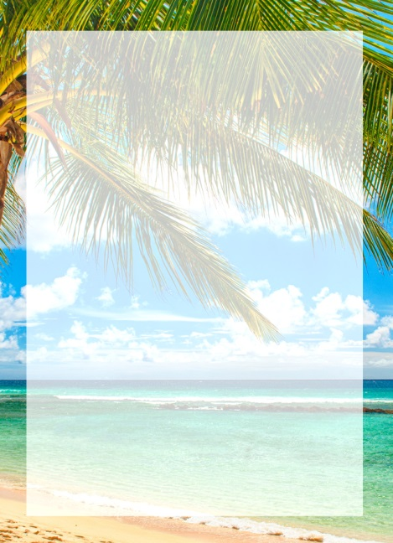
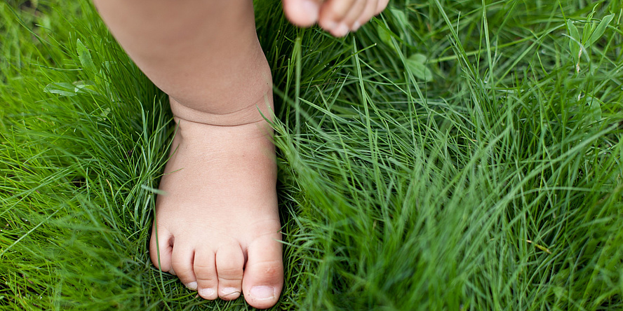
«Польза ходьбы босиком»

Как известно, на поверхности ступней располагается множество биологически активных точек и зон. Стимулирование определённых участков стоп способствует улучшению работы внутренних органов, повышению иммунитета, нормализации психического статуса и т. п. Существуют специальные методики массажа и стимуляции этих биологически активных точек. Ходьба босиком позволяет активизировать все упомянутые зоны, то есть, благотворно влияет на весь наш организм.
Ходьба босиком по песку или рыхлому грунту помогает избавиться от плоскостопия (разумеется, если это занятие проводится регулярно), снижает нагрузку на подошву и свод стопы, уменьшает болезненные ощущения, связанные с перенапряжением мышц при неправильной форме ступни.
Кроме того, ходьба без обуви — это отличный вариант закаливания для взрослых и детей. Стимулирование биологически активных точек воздействием холода позволяет повысить тонус всех тканей, усилить сопротивляемость организма вирусным и бактериальным заболеваниям.
Современная медицина признаёт тот факт, что хождение босиком очень полезно для здоровья. Регулярные прогулки без обуви по траве,
земле, песку помогают предотвратить развитие тяжёлых заболеваний — инсульта, инфаркта миокарда, стенокардии, гипертонической болезни и т. п. Кроме того, значительно уменьшается риск развития ОРЗ и ОРВИ благодаря закаливающему эффекту данной процедуры.
Начинать оздоровительную ходьбу необходимо в тёплое время года, чтобы привыкнуть к новым ощущениям. Первые шаги следует делать дома (данная рекомендация касается маленьких детей и людей с ослабленной иммунной сопротивляемостью организма).
Можно сочетать это полезное занятие с ежедневной гимнастикой — включить его в комплекс любимых упражнений в качестве разминки и завершающего этапа. Первое время можно ходить в тонких носках, а затем снять их. Время ходьбы босиком нужно увеличивать постепенно на несколько минут, чтобы довести его до 30 минут, часа и более. Когда произошла адаптация, можно выходить на улицу!
Хорошо чередовать ходьбу по траве с передвижением по рыхлому речному или морскому песку, мокрым камням (гальке). Это отличный вариант рефлексотерапии — по сути, точечный массаж, но выполняемый не руками, а с помощью природных средств.
Если вы решили использовать босохождение, посоветуйтесь с педиатром, узнайте, какие способы закаливания подойдут вашему ребенку, и начинайте ходить босиком всей семьёй.

